Номер в геральдическом реестре  Ульяновской области | Дата внесения  в геральдический реестр  Ульяновской области | Название официального символа | Регистрационный номер  в Государственном геральдическом  регистре Российской Федерации  и дата внесения | Цветное графическое  изображение (рисунок)  официального символа  (в действующей редакции) | Геральдическое описание  официального символа (текст)  с указанием автора/авторов  (в действующей редакции) | Решение об утверждении  (об изменении)  официального символа | Место хранения  официального символа
1 | 2 | 3 | 4 | 5 | 6 | 7 | 8
118 | 14.06.2016 | Флаг Сосновоборс-кого сельского поселения | № 9156 от 20.02.2014 | 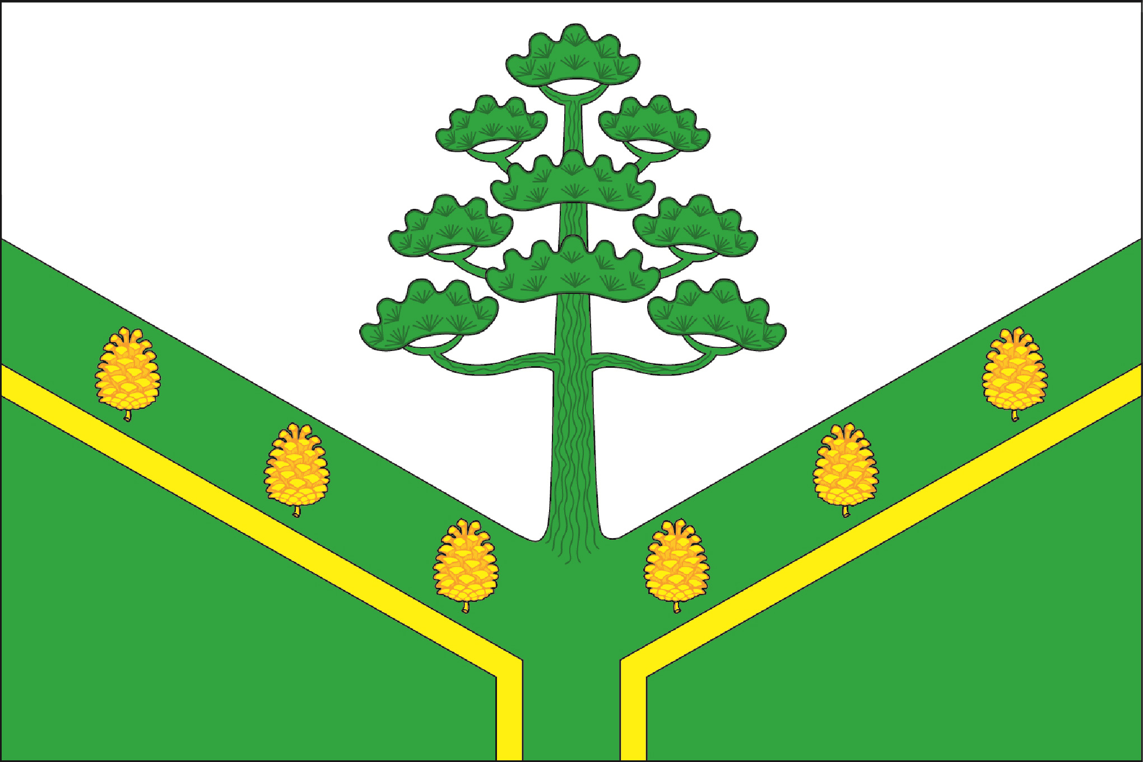 | Прямоугольное двухстороннее полотнище с отношением ширины к длине 2:3, составленное из двух полос белого  и зелёного цвета, границы которых определяют линии соединяющие точки на краях (точка делит край  в отношении 3/7) и в середине полотнища (точка  на серединной оси делит её в отношении 7/3). На полотнище зелёным, жёлтым и оранжевым цветом изображены фигуры из герба Сосновоборского сельского поселения.  Константин Мочёнов, исполнительный директор правления общероссийской общественной организации «Союз геральдистов России» (г. Химки), Ольга Салова, художник общества с ограниченной ответственностью «Регион-Сервис» (г. Москва), Вячеслав Мишин (г. Химки). | Решение  Совета депутатов муниципального образования  Сосновоборское сельское поселение от 02.12.2013 № 40 | Зал заседаний администрации муниципального образования  Сосновоборское сельское поселение

